**A10Mayor.**

**Definición del problema.**

Dados tres valores enteros, identificar el mayor de ellos. Tomar en cuenta que algunos valores pueden ser iguales

**Análisis**

DS – Mensaje (salida, texto)

PostC - Cadena que diga “El número mayor es” y número o “y son iguales y mayores que”

DE – eNum1, eNum2, eNum3

PreC – eNum1, eNum2, eNum3 son un números enteros, positivos o negativos, introducidos por el usuario.

**Proceso**

Solicitar los tres números (eNum1, eNum2, eNum3)

Comparar si eNum1 > eNum2 y eNum1 > eNum3

Mostrar (“El número mayor es”, eNum1)

Si no

Comparar si eNum1 = eNum2 y eNum2 = eNum3

Mostrar (“Todos los números son iguales”)

Si no

Comparar si eNum1 = eNum2

Comparar eNum2 > eNum3

Mostrar (eNum1, ´y´, eNum2, “son iguales y mayores que”, eNum3)

Si no

Mostrar (eNum1, ´y´, eNum2, “son iguales y menores que”, eNum3)

Si no

Comparar si eNum2 = eNum3

Comparar eNum3 > eNum1

Mostrar (eNum2, ´y´, eNum3, “son iguales y mayores que”, eNum1)

Si no

Mostrar (eNum2, ´y´, eNum3, “son iguales y menores que”, eNum1)

Si no

Comparar si eNum1 = eNum3

Comparar eNum3 > eNum2

Mostrar (eNum1, ´y´, eNum3, “son iguales y mayores que”, eNum2)

Si no

Mostrar (eNum1, ´y´, eNum3, “son iguales y menores que”, eNum2)

Si no

Comparar si eNum2 > eNum1 y eNum2 > eNum3

Mostrar (“El número mayor es”, eNum2)

Si no

Mostrar (“El número mayor es”, eNum3)

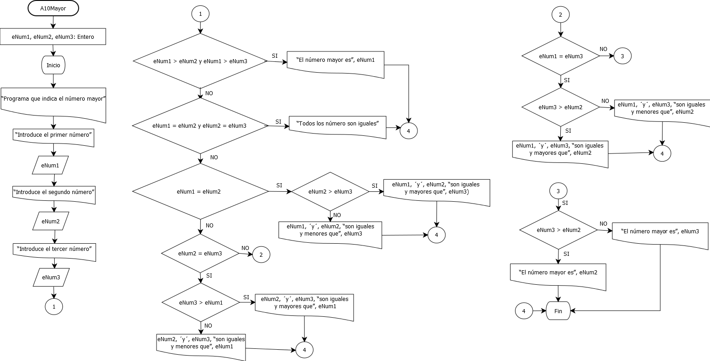**Diagrama de flujo**

**Pseudocódigo.**

Algoritmo A10Mayor

Var

eNum1, eNum2, eNum3: Entero

Inicio

Escribir (“Programa que indica el número mayor”)

Escribir (“Introduce el primer número”)

Leer (eNum1)

Escribir (“Introduce el segundo número”)

Leer (eNum2)

Escribir (“Introduce el tercer número”)

Leer (eNum3)

Si eNum1 > eNum2 y eNum1 > eNum3 entonces

Escribir (“El número mayor es”, eNum1)

De lo contrario

Si eNum1 = eNum2 y eNum2 = eNum3 entonces

Escribir (“Todos los números son iguales”)

De lo contrario

Si eNum1 = eNum2 entonces

Si eNum2 > eNum3 entonces

Escribir (eNum1, ´y´, eNum2, “son iguales y mayores que”, eNum3)

De lo contrario

Escribir (eNum1, ´y´, eNum2, “son iguales y menores que”, eNum3)

De lo contrario

Si eNum2 = eNum3 entonces

Si eNum3 > eNum1 entonces

Escribir (eNum2, ´y´, eNum3, “son iguales y mayores que”, eNum1)

De lo contrario

Escribir (eNum2, ´y´, eNum3, “son iguales y menores que”, eNum1)

De lo contrario

Si eNum1 = eNum3 entonces

Si eNum3 > eNum2 entonces

Escribir (eNum1, ´y´, eNum3, “son iguales y mayores que”, eNum2)

De lo contrario

Escribir (eNum1, ´y´, eNum3, “son iguales y menores que”, eNum2)

De lo contrario

Si eNum2 > eNum1 y eNum2 > eNum3 entonces

Escribir (“El número mayor es”, eNum2)

De lo contrario

Escribir (“El número mayor es”, eNum3)

Fin SI

Fin SI

Fin SI

Fin SI

Fin SI

Fin SI

Fin SI

Fin SI

Fin SI

Fin // A10Mayor

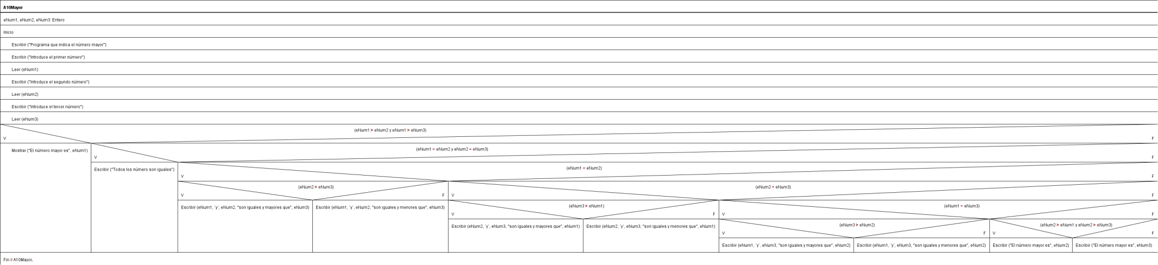**Diagrama N-S.**